Задача 1.
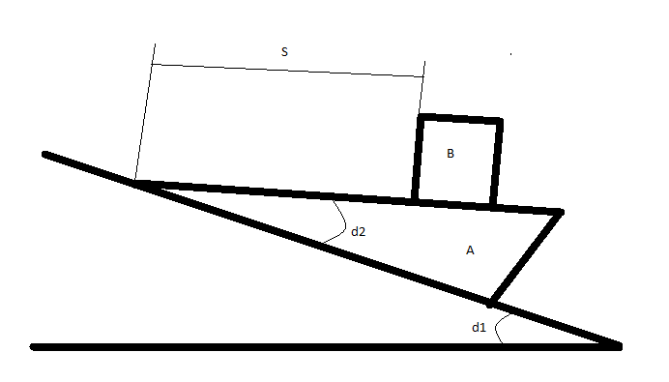
Тело А массой m1 лежит на гладкой наклонной плоскости. По нему движется тело B массой m2, закон относительного движения которого s=a(1+t^2+cost). В начальный момент тело А находилось в покое. Определить закон движения тела А, если углы d1 и d2 известны, а = const. Задачу решить, применяя теорему об изменении количества движения или теорему о движении центра масс.

Задача 2.
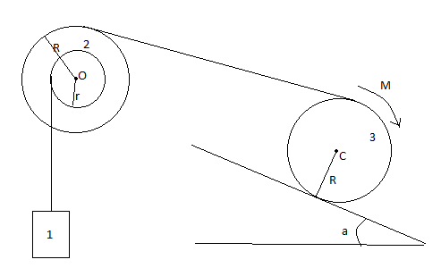
Система, состоящая из груза 1, двухступенчатого блока 2 и катка 3, массы которых m1, m2, m3, движется под действием сил тяжести входящих в нее тел и пары сил с моментом М. Радиус однородного катка 3 – R, радиусы блока 2 – R и r, его радиус инерции относительно оси О равен p. При t=0 система неподвижна. Используя теорему об изменении кинетической энергии в дифференциальной форме, найти v1(t). Используя интегральную форму теоремы найти v_{C}, когда груз 1 поднимается на высоту h.

